ΘΕΜΑ Α

Α1.
- ΛΑΘΟΣ
- ΣΩΣΤΟ
- ΛΑΘΟΣ
- ΛΑΘΟΣ
- ΣΩΣΤΟ
Α2.
Α. Ένα δυαδικό δένδρο (binary tree) είναι ένα διατεταγμένο δένδρο, στο οποίο κάθε κόμβος έχει το πολύ δύο παιδιά, το αριστερό και το δεξί παιδί.
Β.

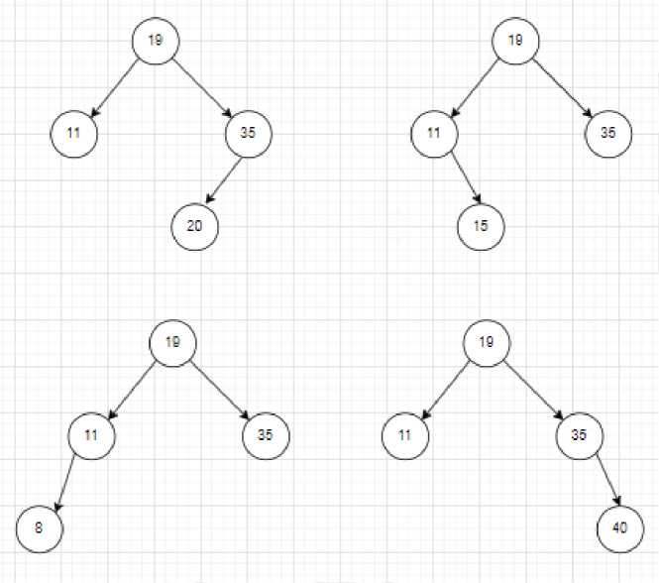

Α3.
Α. Τα δεδομένα αποτελούν τα χαρακτηριστικά ενός αντικειμένου και αναφέρονται ως ιδιότητες (properties) ενώ οι ενέργειες καθορίζουν τη συμπεριφορά του. Οι ενέργειες στον αντικειμενοστραφή προγραμματισμό αναφέρονται και ως μέθοδοι (methods).
Β.
- Ιδιότητα
- Ιδιότητα
- Υποκλάση
- Ιδιότητα
- Ιδιότητα
- Μέθοδος
- Υποκλάση
- Υπερκλάση

Α4.
Γραμμή 4 : α - ( δεν έχει δηλωθεί η μεταβλητή x )
Γραμμή 7 : γ - ( Γιν<--1)
Γραμμή 8 : β - ( Η μεταβλητή χ δεν μπορεί να δεχθεί αλφαριθμητική τιμή)
Γραμμή 15: α- ( Τέλος_επανάληψης)
Γραμμή 16 : β ( αν το πλ=0 )

ΘΕΜΑ Β
Β1.
- 0
- k+1
- k
- I
- k
Β2 Α - Διάγραμμα Ροής
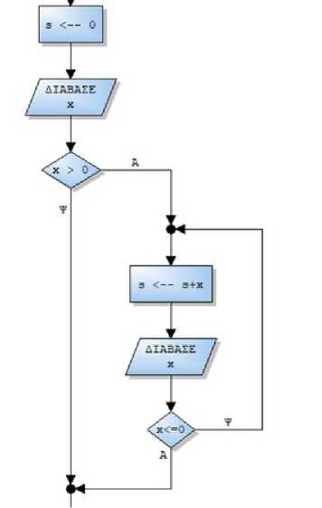

Β2. Β
s<--0
Διάβασε x
Όσο x > 0 επανάλαβε
s<--s+x
Διάβασε x Τέλος_επανάληψης

ΘΕΜΑ Γ
ΠΡΟΓΡΑΜΜΑ ΘΕΜΑ_Γ
ΜΕΤΑΒΛΗΤΕΣ
ΑΚΕΡΑΙΕΣ: ΑΠ1,ΑΠ2,Π1,Π2 ΠΡΑΓΜΑΤΙΚΕΣ:Τ1,Τ2,Σ
ΛΟΓΙΚΕΣ: Α
ΑΡΧΗ
ΑΡΧΗ_ΕΠΑΝΑΛΗΨΗΣ
ΔΙΑΒΑΣΕ ΑΠ1
ΜΕΧΡΙΣ_ΟΤΟΥ ΑΠ1>0
ΑΡΧΗ_ΕΠΑΝΑΛΗΨΗΣ
ΔΙΑΒΑΣΕ ΑΠ2
ΜΕΧΡΙΣ_ΟΤΟΥ ΑΠ>0
ΓΡΑΨΕ ‘ΔΩΣΕ ΤΗΝ ΤΙΜΗ ΠΩΛΗΣΗΣ ΤΟΥ ΚΑΘΕ ΠΡΟΪΟΝΤΟΣ’
ΔΙΑΒΑΣΕ Τ1,Τ2
Π1<--0
Π2<--0
Σ<--0
ΟΣΟ (ΑΠ1>0 H ΑΠ2>0 ) ΚΑΙ ( Π1<= Π2*20/100) ΕΠΑΝΑΛΑΒΕ ΓΡΑΨΕ ‘ΔΩΣΕ ΑΡΙΘΜΟ ΠΡΟΙΟΝΤΟΣ’
ΔΙΑΒΑΣΕ Χ
Π2<--Π2+1
Α<-- ΥΠΑΡΧΕΙ(Χ,ΑΠ1,ΑΠ2)
ΑΝ Α=ΑΛΗΘΗΣ ΤΟΤΕ
ΑΝ Χ=1ΤΟΤΕ
ΑΠ1<--ΑΠ1-1
Σ<--Σ+Τ1
ΑΛΛΙΩΣ
ΑΠ2<--ΑΠ2-1
Σ<--Σ+Τ2
ΤΕΛΟΣ ΑΝ
ΑΛΛΙΩΣ
ΓΡΑΨΕ ‘ΔΕΝ ΜΠΟΡΕΙΤΕ ΝΑ ΕΞΥΠΗΡΕΤΗΘΕΙΤΕ’
Π1<--Π1+1
ΤΕΛΟΣ_ΑΝ
ΤΕΛΟΣ_ΕΠΑΝΑΛΗΨΗΣ
ΓΡΑΨΕ ‘ΤΑ ΣΥΝΟΛΙΚΑ ΕΣΟΔΑ ΤΟΥ ΚΑΤΑΣΤΗΜΑΤΟΣ ΕΙΝΑΙ:’,Σ
ΤΕΛΟΣ_ΠΡΟΓΡΑΜΜΑΤΟΣ
ΣΥΝΑΡΤΗΣΗ ΥΠΑΡΧΕΙ(Χ,ΑΠ1,ΑΠ2):ΛΟΓΙΚΗ
ΜΕΤΑΒΛΗΤΕΣ
ΑΚΕΡΑΙΕΣ:ΑΠ1,ΑΠ2,Χ
ΑΡΧΗ
ΥΠΑΡΧΕΙΨΕΥΔΗΣ
ΑΝ Χ=1 ΚΑΙ ΑΠ1>0 ΤΟΤΕ
ΥΠΑΡΧΕΙ<--ΑΛΗΘΗΣ
ΑΛΛΙΩΣ_ΑΝ Χ=2 ΚΑΙ ΑΠ2>Ο ΤΟΤΕ
ΥΠΑΡΧΕΙ<--ΑΛΗΘΗΣ ΤΕΛΟΣ_ΑΝ ΤΕΛΟΣ_ΣΥΝΑΡΤΗΣΗΣ

ΘΕΜΑ Δ
ΠΡΟΓΡΑΜΜΑ ΘΕΜΑ_Δ ΜΕΤΑΒΛΗΤΕΣ
ΑΚΕΡΑΙΕΣ: I,J, B[6,6],S,ΜΑΧ
ΠΡΑΓΜΑΤΙΚΕΣ : ΜΟ[6],ΤΕΜΡ
ΧΑΡΑΚΤΗΡΕΣ:ΟΝ[6],ΤΕΜΡ 1, ON_MAX
ΑΡΧΗ
ΓΙΑ Ι ΑΠΟ 1 ΜΕΧΡΙ 6
ΓΡΑΨΕ ‘ΔΩΣΕ ΤΟ ΟΝΟΜΑ ΤΟΥ ΣΧΟΛΕΙΟΥ ΚΑΙ ΒΑΘΜΟ ΕΠΙΤΡΟΠΗΣ’ ΔΙΑΒΑΣΕ ΟΝ[Ι]
ΔΙΑΒΑΣΕ Β[Ι,Ι]
ΓΙΑ J ΑΠΟ 1 ΜΕΧΡΙ 6
ΑΝ I< > J ΤΟΤΕ
ΓΡΑΨΕ ‘ΔΩΣΕ ΒΑΘΜΟΛΟΓΙΑ’
ΔΙΑΒΑΣΕ Β[Ι,J]
ΤΕΛΟΣ_ΑΝ
ΤΕΛΟΣ_ΕΠΑΝΑΛΗΨΗΣ
ΤΕΛΟΣ_ΕΠΑΝΑΛΗΨΗΣ
ΓΙΑ Ι ΑΠΟ 1 ΜΕΧΡΙ 6
S<--0
ΓΙΑ J ΑΠΟ 1 ΜΕΧΡΙ 6
S<--S+Β[Ι,J]
ΤΕΛΟΣ_ΕΠΑΝΑΛΗΨΗΣ
ΜΟ[Ι]<--S/6
ΤΕΛΟΣ_ΕΠΑΝΑΛΗΨΗΣ ΜΑΧ<-- 0
ΓΙΑ Ι ΑΠΟ 1 ΜΕΧΡΙ 6
ΑΝ Β[Ι,Ι]>ΜΑΧ ΤΟΤΕ ΜΑΧ<--B[Ι,Ι]
ΟΝ_ΜΑΧ<-- ΟΝ[Ι]
ΤΕΛΟΣ_ΑΝ
ΤΕΛΟΣ_ΕΠΑΝΑΛΗΨΗΣ ΓΡΑΨΕ ΟΝ_ΜΑΧ
ΓΙΑ Ι ΑΠΟ 2 ΜΕΧΡΙ 6
ΓΙΑ J ΑΠΟ 6 ΜΕΧΡΙ Ι ΜΕ ΒΗΜΑ -1
ΑΝ MO[J-1]< MO[J] TOTE TEMP<--MO[J] MO[J]<--MO[J-1] MO[J-1]<--TEMP TEMP1<-- ON[J] ON[J]<--ON[J-1]
ON[J-1]<-- TEMPI
ΑΛΛΙΩΣ_ΑΝ MO[J-1]=MO[J] TOTE AN ON[J]<ON[J-1] TOTE
TEMP1<-- ON[J]
ON[J]<--ON[J-1]
ON[J-1]<-- TEMP1
ΤΕΛΟΣ_ΑΝ
ΤΕΛΟΣ_ΑΝ
ΤΕΛΟΣ_ΕΠΑΝΑΛΗΨΗΣ ΤΕΛΟΣ_ΕΠΑΝΑΛΗΨΗΣ
ΓΙΑ Ι ΑΠΟ 1 ΜΕΧΡΙ 6
ΓΡΑΨΕ ΟΝ[Ι]
ΤΕΛΟΣ_ΕΠΑΝΑΛΗΨΗΣ
ΤΕΛΟΣ_ΠΡΟΓΡΑΜΜΑΤΟΣ

